107年度教育部國民及學前教育署自造實驗室
Fab Lab營運推廣實施計畫活動成果-(範例)
活動名稱 |  | 扎根創客領域探索計畫-電腦建築製圖研習
活動類別 |  | ■體驗課程 □工作坊 □推廣活動
活動目標 |  | 1利用課程讓國中學生了解何謂電腦輔助建築製圖，提高學生學習意願。  2.國中學生能夠了解，正確操作 autocad且正確使用電腦完成建築製圖。  3.國中學生可以依照教學現況進行電腦輔助建築製圖應用。
執行情形 | 期程(時間) |  |  | 107年05月10日08:00 起 ～ 1O7年05月10日 16:00 止
執行情形 | 主辦單位 |  |  | 國立羅東高工 | 協辦單位
執行情形 | 活動對象 |  |  | □教師 ■學生
執行情形 | 參與人數 |  |  | 20人
執行情形 | 經費來源 |  |  | ■營運補助計畫 元 |  | 校內預算 元 |  | 其他 元
執行情形 | 執行成果摘要
執行情形 | 1.藉由研習課程瞭解電腦輔助建築製圖，讓原理有創意的應用，發揮想像並得到驗證並瞭解電腦繪圖與實作。  2.透過autocad的程式學習，讓學員對繪圖有概念，並利用電腦與建築製圖結合，繪出建築圖。
執行情形 | 活動照片（至多6張，並簡要說明）
執行情形 | 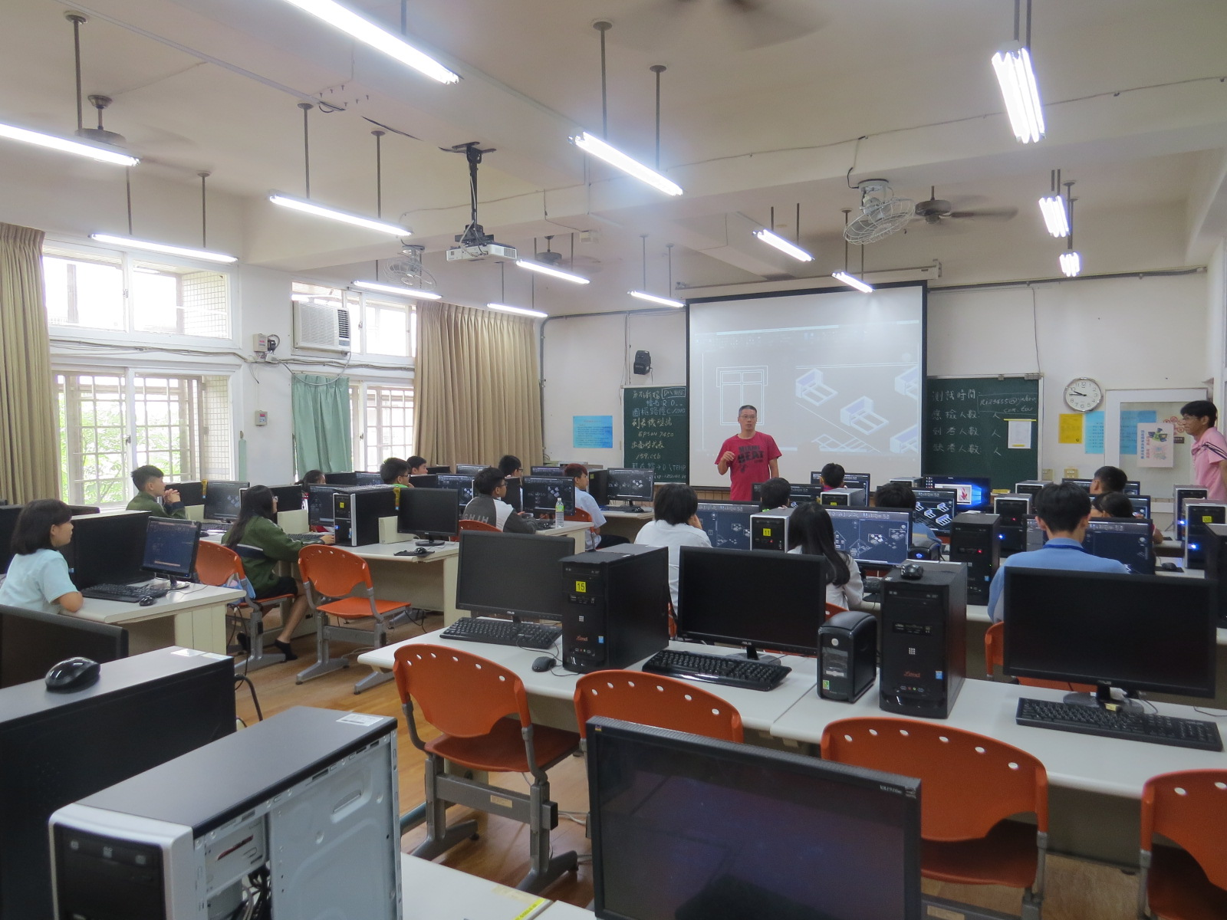 |  |  |  | 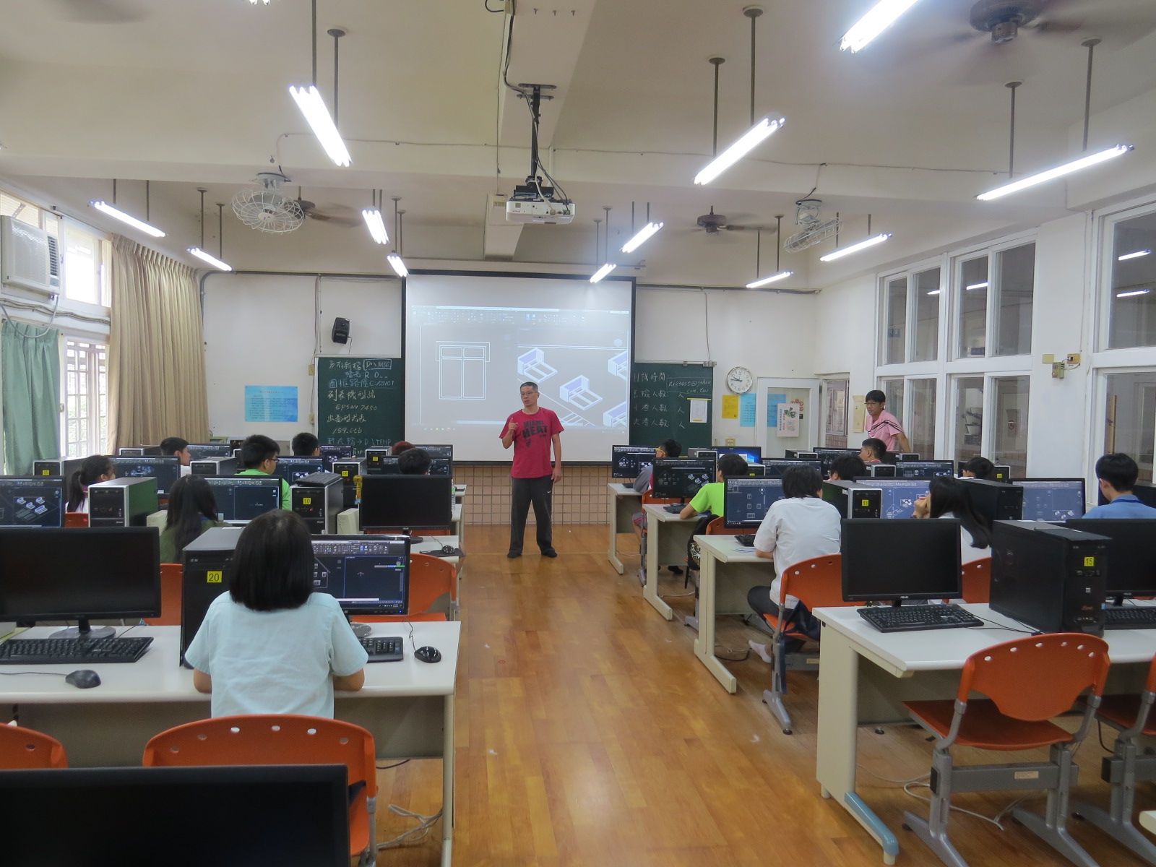
執行情形 | 01說明：建築科吳晨生主任引言介紹 |  |  |  | 02說明：建築科吳晨生主任引言介紹
執行情形 | 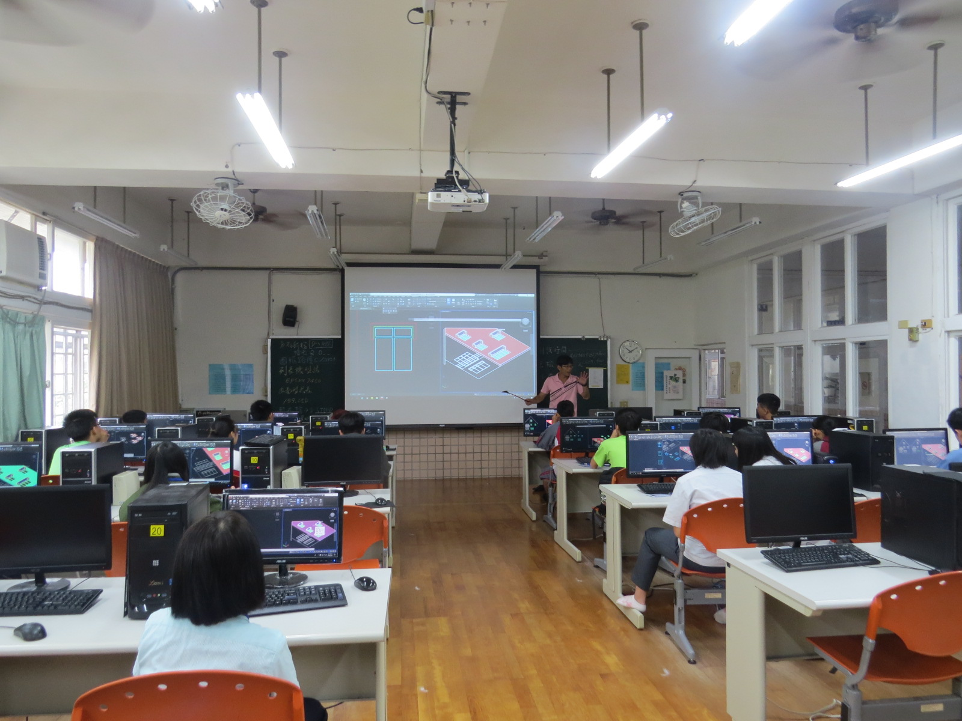 |  |  |  | 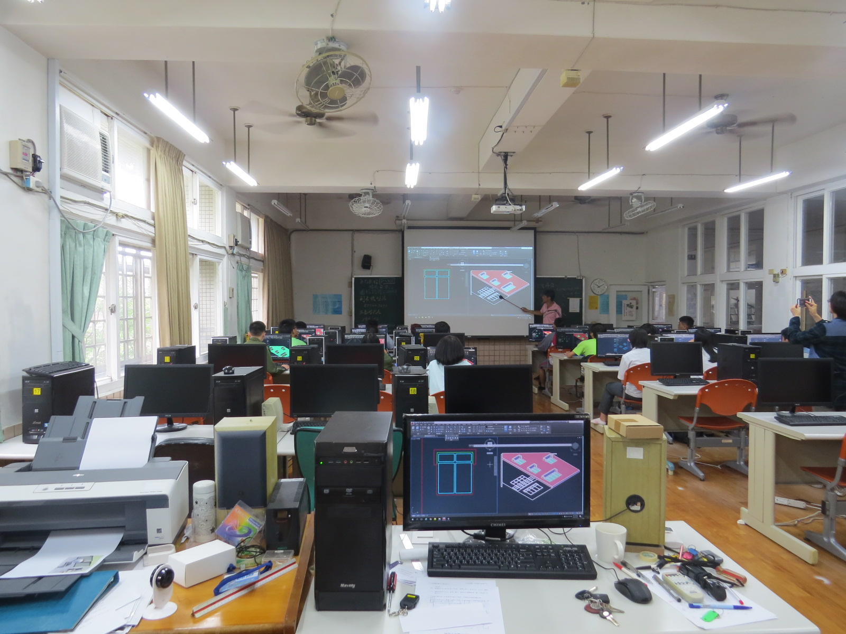
執行情形 | 03說明：陳庭祥教師上課學生專心聽講 |  |  |  | 04說明：陳庭祥教師上課，學生專心聽講
執行情形 | 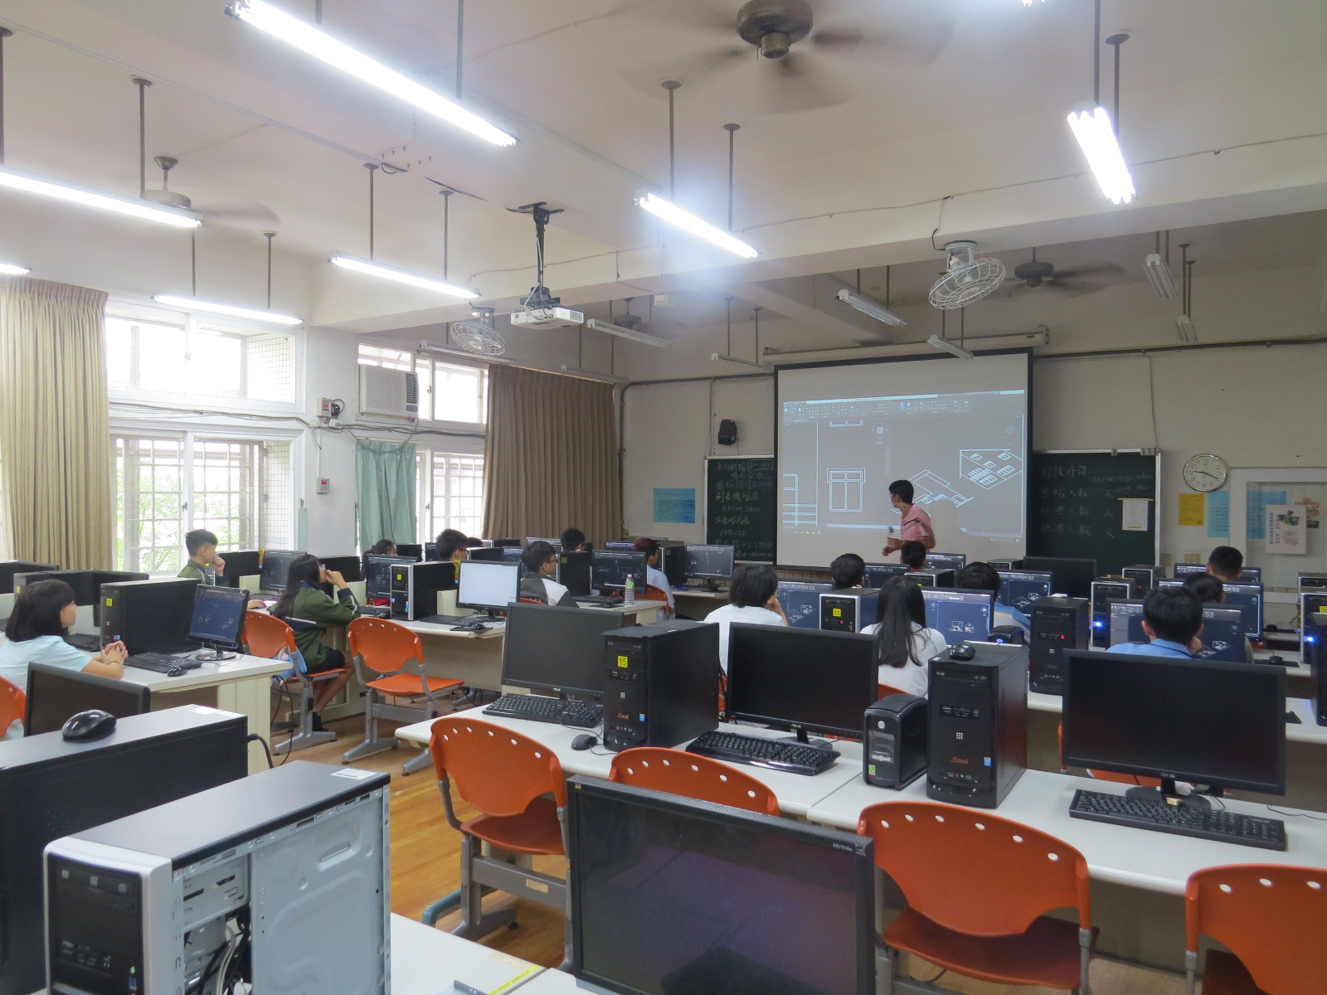 |  |  |  | 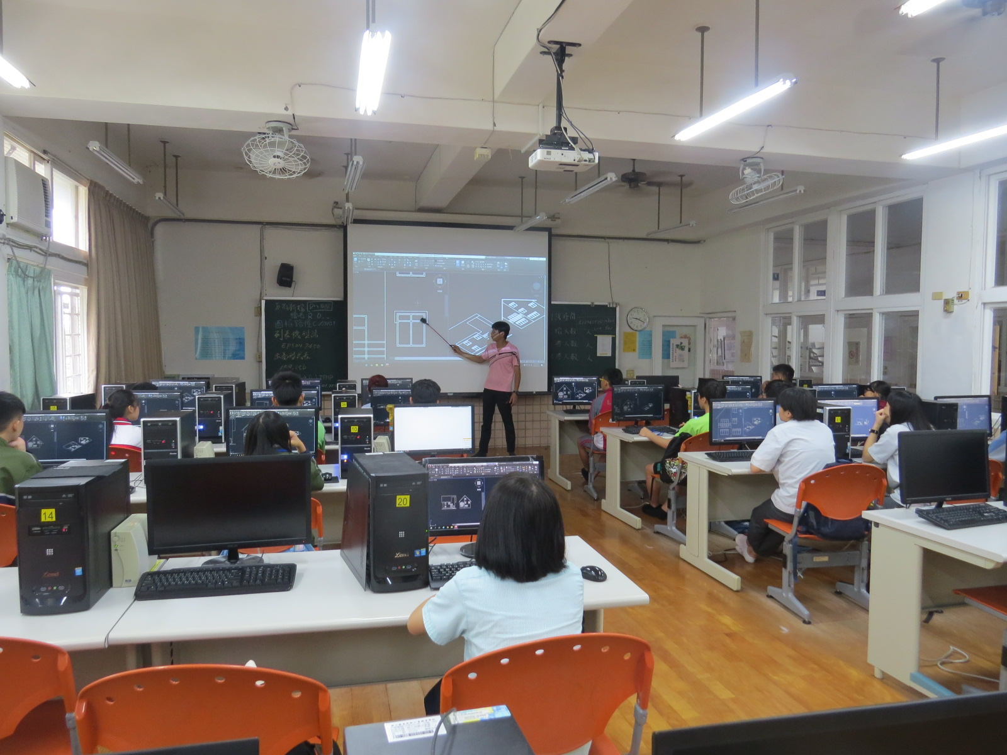
執行情形 | 05說明：陳庭祥教師上課學生專心聽講 |  |  |  | 06說明：陳庭祥教師上課，學生專心聽講
活動成果檢討
遭遇困難 |  |  | 無
處理情形
改進建議 |  |  | 無
總體評估 |  |  | ■很好 □好 □普通 □再努力

